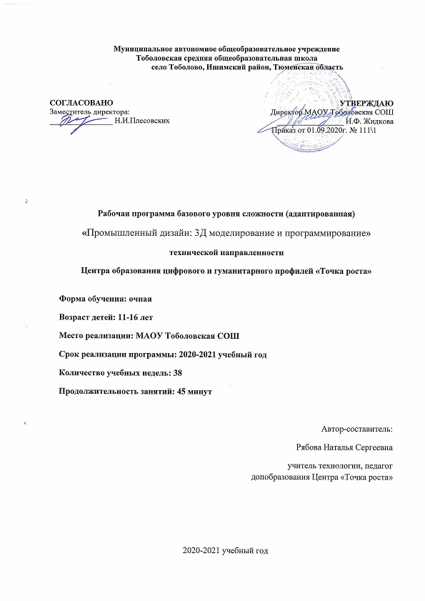

**Информационная карта программы**

* Тип программы

|  |
| --- |
| *Типовая* |

(типовая, модифицированная, экспериментальная, авторская)

* Образовательная область

|  |
| --- |
| *Профильная* |

(профильная, многопрофильная: естествознание, искусство, культурная, духовная или физическая типология)

* Направленность деятельности

|  |
| --- |
| *Техническая, художественно-эстетическая* |

(научно-техническая, спортивно-техническая, физкультурно-спортивная, художественно-эстетическая, туристско-краеведческая, эколого-биологическая, военно-патриотическая, социально-педагогическая, культурологическая, естественно-научная)

* Способ освоения содержания образования

|  |
| --- |
| *Творческая, алгоритмическая* |

(репродуктивная, эвристическая, алгоритмическая, исследовательская, творческая)

* Уровень освоения содержания образования

|  |
| --- |
| *Общекультурный* |

(общекультурный, углубленный, начальное, основное или среднее общее образование)

* Форма реализации программы

|  |
| --- |
| *Групповая* |

(групповая, индивидуальная)

* Продолжительность реализации программы

|  |
| --- |
| *Одногодичная* |

(одногодичная, двухгодичная и др.)

***Цели программы:***

− Повышать интерес молодежи к инженерному образованию.

− Показать возможности современных программных средств для обработки трёхмерных изображений.

− Познакомить с принципами и инструментарием работы в трехмерных графических редакторах.

***Задачи:***

- Объяснить базовые понятия сферы промышленного дизайна, ключевые особенности методов дизайн-проектирования, дизайн-аналитики, генерации идей;

− Развитие творческого мышления при создании 3D моделей.

− Формирование интереса к технике, конструированию, программированию, высоким технологиям.

− Развитие логического, алгоритмического и системного мышления.

− Формирование навыков моделирования через создание виртуальных объектов в предложенной среде конструирования.

− Углубление и практическое применение знаний по математике (геометрии). − Расширение области знаний о профессиях.

− Участие в олимпиадах, фестивалях и конкурсах технической направленности с индивидуальными и групповыми проектами

***Методы обучения*:**

* *Словесные* (рассказ, беседа, лекция с элементами беседы);
* *Наглядные* (демонстрация плакатов, учебных видео роликов, электронных презентаций. материальной базы);
* *Эвристические* – (саморазвитие учащихся, активная познавательная деятельность);
* *Практические* (отработка нормативов, решение теоретических и практических задач).

***Личностные результаты:***

− формирование ответственного отношения к учению, готовности и способности, обучающихся к саморазвитию и самообразованию на основе мотивации к обучению и познанию;

− формирование целостного мировоззрения, соответствующего современному уровню развития науки и общественной практики;

− развитие осознанного и ответственного отношения к собственным поступкам при работе с графической информацией;

− формирование коммуникативной компетентности в процессе образовательной, учебно -исследовательской, творческой и других видов деятельности.

***Метапредметные результаты:***

-умение ставить учебные цели;

− умение использовать внешний план для решения поставленной задачи;

− умение планировать свои действия в соответствии с поставленной задачей и условиями ее реализации;

− умение осуществлять итоговый и пошаговый контроль выполнения учебного задания по переходу информационной обучающей среды из начального состояния в конечное;

− умение сличать результат действий с эталоном (целью);

− умение вносить коррективы в действия в случае расхождения результата решения задачи с ранее поставленной целью;

− умение оценивать результат своей работы с помощью тестовых компьютерных программ, а также самостоятельно определять пробелы в усвоении материала курса.

***Предметные результаты:***

- умение использовать терминологию моделирования;

− умение работать в среде графических 3D редакторов;

− умение создавать новые примитивные модели из имеющихся заготовок путем разгруппировки-группировки частей моделей и их модификации;

− умение самостоятельно определять цели своего обучения, ставить и формулировать для себя новые задачи в учёбе и познавательной деятельности, развивать мотивы и интересы своей познавательной деятельности;

− владение основами самоконтроля, самооценки, принятия решений и осуществления осознанного выбора в учебной и познавательной деятельности;

− умение определять понятия, создавать обобщения, устанавливать аналогии, классифицировать, самостоятельно выбирать основания и критерии для классификации, устанавливать причинно-следственные связи, строить логическое рассуждение, умозаключение (индуктивное, дедуктивное и по аналогии) и делать выводы;

− умение создавать, применять и преобразовывать графические объекты для решения учебных и творческих задач;

− умение осознанно использовать речевые средства в соответствии с задачей коммуникации; − поиск и выделение необходимой информации в справочном разделе учебников;

− владение устной и письменной речью.

Тематический план

|  |  |  |  |  |
| --- | --- | --- | --- | --- |
| №  п/п | Дата проведения | Тема занятия | Кол-во часов | Содержание занятия |
| **Введение 1 ч.** | | | | |
| 1 | 01.09.2020 | Инструктаж по технике безопасности. Введение в промышленный дизайн: 3D моделирование и программирование. История создания 3D технологии. Обзорное знакомство. | 1 | Инструктаж по технике безопасности. 3D технологии. Понятие 3Dмодели и виртуальной реальности. Области применения и назначение. Стереоскопия. Примеры. |
| **Конструирование в Sweet Home 3D (13 ч)** | | | | |
| 2 | 08.09.2020 | Базовые возможности программы. Пользовательский интерфейс. | 1 | Пользовательский интерфейс.  Рисуем стены. Редактируем параметры стен.  Добавляем двери, окна и мебель.  Импорт новых 3D объектов.  Настройка 3D просмотра. Дополнительные возможности. |
| 3 | 15.09.2020 | Создание планировки квартиры. | 1 |
| 4 | 22.09.2020 | Рисуем стены. Редактируем параметры стен. | 1 |
| 5 | 29.09.2020 | Добавляем двери, окна и мебель. | 1 |
| 6 | 06.10.2020 | Полукруглая стена с окном. | 1 |
| 7 | 13.10.2020 | Помещение с множеством комнат. | 1 |
| 8 | 20.10.2020 | Способы сохранения объектов. | 1 |
| 9 | 27.10.2020 | Этажи в помещениях. | 1 |
| 10 | 03.11.2020 | Балкон. | 1 |
| 11 | 10.11.2020 | Дополнительные объекты. | 1 |
| 12 | 17.11.2020 | Крыша. | 1 |
| 13 | 24.11.2020 | Элементы помещения. | 1 |
| 14 | 01.12.2020 | Импорт новых 3D объектов. Настройка 3D просмотра. | 1 |
| **Основные принципы моделирования в Autodesk Tinkercad (12ч)** | | | | |
| 15 | 08.12.2020 | Программа Тinkercad. Регистрация. | 1 | Инструктаж по технике безопасности.  Обзорное знакомство.  Принципы построения и приемы работы с инструментами. Интерфейс.  Использование рабочей плоскости и группировка объектов. Инструменты: перемещение, вращение, масштабирование. Создание простой объемной фигуры, состоящей из плоских деталей.  Создание и редактирование простых 3D объектов: параллелепипед, пирамида, конус, сфера.  Добавление отверстий в 3D модели.  Построение различных моделей: замок, дом, кружка, а также проектирование на свободную тему. |
| 16 | 15.12.2020 | Знакомство с интерфейсом программы. | 1 |
| 17 | 22.12.2020 | Использование рабочей плоскости и группировка объектов. | 1 |
| 18 | 29.12.2020 | Инструменты: перемещение, вращение, масштабирование. | 1 |
| 19 | 12.01.2021 | Создание простой объемной фигуры, состоящей из плоских деталей. | 1 |
| 20 | 19.01.2021 | Создание и редактирование простых 3D объектов: параллелепипед, пирамида, конус, сфера. | 1 |
| 21 | 26.01.2021 | Добавление отверстий в 3D модели. | 1 |
| 22 | 02.02.2021 | Создание 3D модели достопримечательности села. | 1 |
| 23 | 09.02.2021 | Создание 3D проекта «Моя школа». | 1 |
| 24 | 16.02.2021 | Создание 3D проекта «Моя школа». | 1 |
| 25 | 24.02.2021 | Создание 3D проекта «Моя школа». | 1 |
| 26 | 02.03.2021 | Обсуждение и защита проекта. | 1 |
| **3D моделирование в Autodesk 123D Design (12ч)** | | | | |
| 27 | 09.03.2021 | Среда Autodesk 123D Design. Знакомство с интерфейсом. | 1 | Знакомство с интерфейсом. Элементарные понятия: плоскость, грань, ребро, высота.  Создание простых форм и манипуляции с объектами. Рисование плоских фигур. Позиционирование новой плоскости относительно объектов. Позиционирование объектов относительно друг друга. Инструмент Extrude (Вытянуть). Инструмент Snap (Оснастка). Инструмент Loft+Shell (Оболочка). Обработка кромок.  Инструменты SplitFace(Разбить грань) и SplitSolid (Разбить тело). Инструмент Sweep (Развертка). Создание объекта перемещением вдоль линии. Инструменты Pattern (шаблон). Использование цвета. Инструмент Revolve (Вращать). Тело вращения.  Разработка моделей вазы, блюдца, сказочных персонажей, набора кухонных принадлежностей солонки и сахарницы. |
| 28 | 16.03.2021 | Первый запуск Autodesk 123D Design. | 1 |
| 29 | 23.03.2021 | Как управлять объектом в Autodesk 123D Design. | 1 |
| 30 | 30.03.2021 | Позиционирование объектов относительно друг друга в Autodesk 123D Design. | 1 |
| 31 | 06.04.2021 | Инструмент Extrude. | 1 |
| 32 | 13.04.2021 | Рисование плоских фигур и полигонов. Многоугольник (Polygon), ломаная (Polyline). | 1 |
| 33 | 20.04.2021 | Рисование плоских фигур и полигонов. Прямоугольник (Rectangle). | 1 |
| 34 | 27.04.2021 | Рисование плоских фигур и полигонов. Окружность (Circle), эллипс (Ellipse). | 1 |
| 35 | 04.05.2021 | Использование цветов и материалов. | 1 |
| 36 | 11.05.2021 | Трехмерное моделирование модели по изображению. | 1 |
| 37 | 18.05.2021 | Создание скетча вазы в программе Autodesk Sketchbook | 1 |
| 38 | 25.05.2021 | Подведение итогов работы за год обучения. | 1 |